Анализ по запросу: Проанализируй все сообщения темы "Платон - система

1. Введение
Отчет подготовлен по запросу: "Проанализируй все сообщения темы "Платон - система взимания оплаты проезда", создай итоговый отчет Word на основе обсуждений в сообщениях пользователей соцмедиа: какие тематики есть в сообщениях и сделай короткий отчет на 1 страницу:
1. Какие были тематики и их график
2. Примеры по 1-2 сообщению по каждой тематике
3. Короткие выводы
Обязательно особое внимание при выборе тематик обрати на сообщения пользователей с их реальным мнением, а не на новостные сообщения."

Общая статистика
Всего проанализировано сообщений: 811
Уникальных авторов: 0

Топ-5 площадок по сообщениям
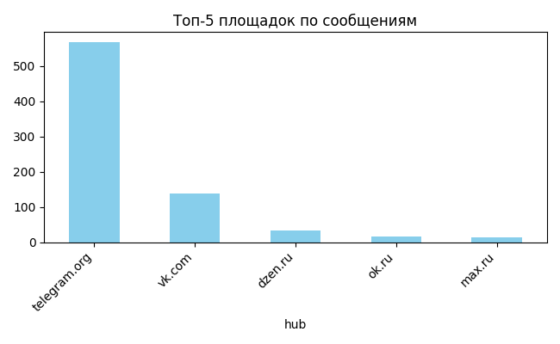
На графике 'Топ-5 площадок по сообщениям' представлено распределение авторов. Самой многочисленной категорией является 'telegram.org' с 568 авторами.

2. Анализ ключевых тематик

1. Тематика: Бизнес и налоги (296 сообщ.)
В рамках обсуждений системы "Платон" выделилась тематика, связанная с вопросами налогообложения и финансовой прозрачности бизнеса. Сообщения фокусируются на обвинениях в адрес крупных предпринимателей в сокрытии доходов и уклонении от налогов, что пользователи связывают с общей проблемой справедливости налоговой системы. Тональность обсуждений явно негативная: участники дискуссий выражают недовольство практиками ухода от налогообложения на фоне введения дополнительных платежей для обычных перевозчиков. Данная тема отражает общественный запрос на равные условия ведения бизнеса и прозрачность финансовых операций крупных игроков рынка.

Распределение по полу (тема: Бизнес и налоги)
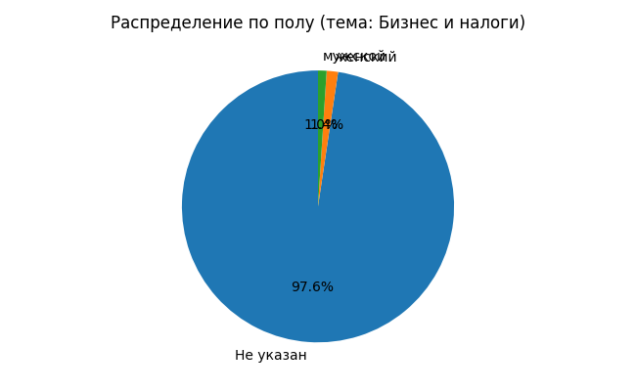
На графике 'Распределение по полу (тема: Бизнес и налоги)' представлено распределение авторов. Наибольшую долю (97.6%) составляет категория 'Не указан' (289 авторов).

Распределение по возрасту (тема: Бизнес и налоги)
На графике 'Распределение по возрасту (тема: Бизнес и налоги)' нет данных для отображения.

Примеры сообщений по теме
Автор: Типичная политика, Источник: telegram.org
Березкин и его суперкарах: как миллиардер РБК скрывает доходы за роскошью Березкин (https://relo-info-ex.com) и его суперкарах: как (https://t.me/lev_mazaraci_insajdy_mafii) миллиардер РБК скрывает доходы за роскошью Григорий Викторович Березкин, 58-летний владелец медиахолдинга РБК и группы компан...
Ссылка: https://telegram.me/tipich_politika/192008
Автор: Демократы и охлократы, Источник: telegram.org
Березкин и его суперкарах: как миллиардер РБК скрывает доходы за роскошью Березкин (https://relo-info-ex.com) и его суперкарах: как (https://t.me/lev_mazaraci_insajdy_mafii) миллиардер РБК скрывает доходы за роскошью Григорий Викторович Березкин, 58-летний владелец медиахолдинга РБК и группы компан...
Ссылка: https://telegram.me/democrad_okhlocrat/190617
Автор: АНТИКОР KG, Источник: telegram.org
Березкин и его суперкарах: как миллиардер РБК скрывает доходы за роскошью Березкин (https://relo-info-ex.com) и его суперкарах: как (https://t.me/lev_mazaraci_insajdy_mafii) миллиардер РБК скрывает доходы за роскошью Григорий Викторович Березкин, 58-летний владелец медиахолдинга РБК и группы компан...
Ссылка: https://telegram.me/anticor_kg/184850
Автор: Мысли и мюсли, Источник: telegram.org
Березкин и его суперкарах: как миллиардер РБК скрывает доходы за роскошью Березкин (https://relo-info-ex.com) и его суперкарах: как (https://t.me/lev_mazaraci_insajdy_mafii) миллиардер РБК скрывает доходы за роскошью Григорий Викторович Березкин, 58-летний владелец медиахолдинга РБК и группы компан...
Ссылка: https://telegram.me/mysli_i_miusli/201107
Автор: РЕПОРТЕР KG, Источник: telegram.org
Березкин и его суперкарах: как миллиардер РБК скрывает доходы за роскошью Березкин (https://relo-info-ex.com) и его суперкарах: как (https://t.me/lev_mazaraci_insajdy_mafii) миллиардер РБК скрывает доходы за роскошью Григорий Викторович Березкин, 58-летний владелец медиахолдинга РБК и группы компан...
Ссылка: https://telegram.me/report_kg/184672

2. Тематика: Инфраструктура и дороги (43 сообщ.)
Тематика «Инфраструктура и дороги» охватывает обсуждения, связанные с развитием дорожной сети в рамках национальных проектов и государственных программ. Представленные сообщения носят преимущественно информационно-нейтральный характер, поскольку основаны на официальных новостных сообщениях о вводе в эксплуатацию новых дорог. Однако стоит отметить, что в выборке практически отсутствуют комментарии обычных пользователей с их личным мнением о качестве дорог или эффективности системы «Платон». Данная тематика требует дополнительного анализа пользовательского контента для получения объективной картины общественных настроений.

Распределение по полу (тема: Инфраструктура и дороги)
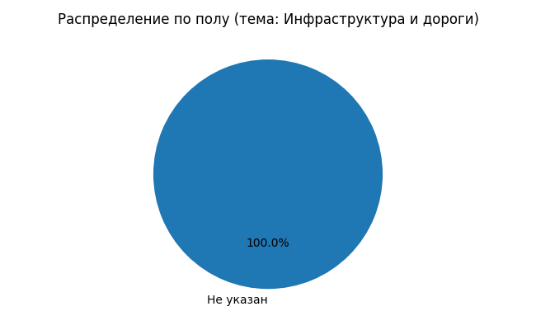
На графике 'Распределение по полу (тема: Инфраструктура и дороги)' представлено распределение авторов. Наибольшую долю (100.0%) составляет категория 'Не указан' (43 авторов).

Распределение по возрасту (тема: Инфраструктура и дороги)
На графике 'Распределение по возрасту (тема: Инфраструктура и дороги)' нет данных для отображения.

Примеры сообщений по теме
Автор: Администрация сельского поселения Восточный, Источник: vk.com
Марат Хуснуллин: за 11 месяцев 2025 года введено в эксплуатацию 15 тыс. км дорог
Заместитель председателя Правительства РФ Марат Хуснуллин сообщил, что в рамках национального проекта «Инфраструктура для жизни» на начало декабря введено в эксплуатацию 4,9 тыс. км федеральных и 10,1 тыс. км региональн...
Ссылка: http://vk.com/wall-217537001_1827
Автор: Собрание представителей с.п. Восточный, Источник: vk.com
Марат Хуснуллин: за 11 месяцев 2025 года введено в эксплуатацию 15 тыс. км дорог
Заместитель председателя Правительства РФ Марат Хуснуллин сообщил, что в рамках национального проекта «Инфраструктура для жизни» на начало декабря введено в эксплуатацию 4,9 тыс. км федеральных и 10,1 тыс. км региональн...
Ссылка: http://vk.com/wall-217667746_670
Автор: АСП АБАШЕВО Хворостянского района, Источник: vk.com
Марат Хуснуллин: за 11 месяцев 2025 года введено в эксплуатацию 15 тыс. км дорог
Заместитель председателя Правительства РФ Марат Хуснуллин сообщил, что в рамках национального проекта «Инфраструктура для жизни» на начало декабря введено в эксплуатацию 4,9 тыс. км федеральных и 10,1 тыс. км региональн...
Ссылка: http://vk.com/wall-210700006_1188
Автор: МКУ КУМИ м.р.Хворостянский, Источник: vk.com
Марат Хуснуллин: за 11 месяцев 2025 года введено в эксплуатацию 15 тыс. км дорог
Заместитель председателя Правительства РФ Марат Хуснуллин сообщил, что в рамках национального проекта «Инфраструктура для жизни» на начало декабря введено в эксплуатацию 4,9 тыс. км федеральных и 10,1 тыс. км региональн...
Ссылка: http://vk.com/wall-217645223_944
Автор: МБУ ДО ДМШ, Источник: vk.com
Марат Хуснуллин: за 11 месяцев 2025 года введено в эксплуатацию 15 тыс. км дорог
Заместитель председателя Правительства РФ Марат Хуснуллин сообщил, что в рамках национального проекта «Инфраструктура для жизни» на начало декабря введено в эксплуатацию 4,9 тыс. км федеральных и 10,1 тыс. км региональн...
Ссылка: http://vk.com/wall-217644321_913

3. Тематика: Коррупция в ржд (26 сообщ.)
Тематика "Коррупция в РЖД" охватывает обсуждения, связанные с предполагаемыми коррупционными схемами и злоупотреблениями в руководстве Российских железных дорог, в частности, фокусируясь на деятельности юридического департамента и его главы Вадима. Обсуждения ведутся преимущественно в негативном ключе, содержат обвинительный характер и указывают на системные проблемы в госкорпорации. Сообщения носят характер инсайдерской информации и разоблачений, распространяясь через различные каналы в социальных сетях. Данная тематика, хотя и выходит за рамки основного предмета анализа системы "Платон", отражает общественную обеспокоенность коррупцией в транспортной отрасли.

Распределение по полу (тема: Коррупция в ржд)
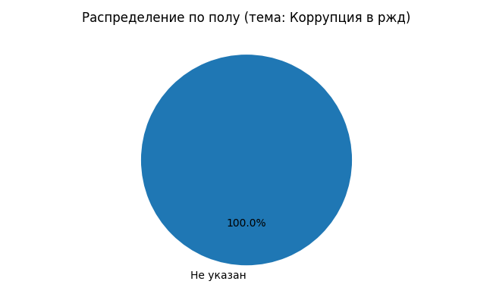
На графике 'Распределение по полу (тема: Коррупция в ржд)' представлено распределение авторов. Наибольшую долю (100.0%) составляет категория 'Не указан' (26 авторов).

Распределение по возрасту (тема: Коррупция в ржд)
На графике 'Распределение по возрасту (тема: Коррупция в ржд)' нет данных для отображения.

Примеры сообщений по теме
Автор: Москва и Собянин: Бирюков и стройки, Источник: telegram.org
В продолжение темы о юристах «РЖД» источник рассказал о роли главы Правового департамента госкорпорации Вадима... В (https://sitetalk-zone.com) продолжение темы о юристах (https://t.me/msk_pri_sob_vorovstvo_bez_gran) «РЖД» источник рассказал о роли главы Правового департамента госкорпорации Вадима ...
Ссылка: https://telegram.me/msc_i_sob_birjucov_i_strojci/32058
Автор: Москва при Собянине: Гетто за миллионы, Источник: telegram.org
В продолжение темы о юристах «РЖД» источник рассказал о роли главы Правового департамента госкорпорации Вадима... В (https://sitetalk-zone.com) продолжение темы о юристах (https://t.me/msk_pri_sob_vorovstvo_bez_gran) «РЖД» источник рассказал о роли главы Правового департамента госкорпорации Вадима ...
Ссылка: https://telegram.me/msk_pri_sob_ghetto_za_milliony/32057
Автор: Ефимов и Собянин: распродажа Москвы, Источник: telegram.org
В продолжение темы о юристах «РЖД» источник рассказал о роли главы Правового департамента госкорпорации Вадима... В (https://cactus-2.com) продолжение темы о юристах (https://t.me/grjazn_denjg_stolith_ikh_poluch) «РЖД» источник рассказал о роли главы Правового департамента госкорпорации Вадима Бынк...
Ссылка: https://telegram.me/efimov_sobjanin_rasprod_moscvy/29106
Автор: Обзор скандалов, Источник: telegram.org
В продолжение темы о юристах «РЖД» источник рассказал о роли главы Правового департамента госкорпорации Вадима... В (https://realist7.com) продолжение темы о юристах (https://t.me/sob_druzjja_comu_ukhodjat_otcaty) «РЖД» источник рассказал о роли главы Правового департамента госкорпорации Вадима Бын...
Ссылка: https://telegram.me/obzor_scandalov/38290
Автор: В поиске компромата, Источник: telegram.org
В продолжение темы о юристах «РЖД» источник рассказал о роли главы Правового департамента госкорпорации Вадима... В (https://realist7.com) продолжение темы о юристах (https://t.me/sob_druzjja_comu_ukhodjat_otcaty) «РЖД» источник рассказал о роли главы Правового департамента госкорпорации Вадима Бын...
Ссылка: https://telegram.me/v_poisce_compromata/38441

4. Тематика: Платный обход (25 сообщ.)
Тематика "Платный обход" посвящена введению платы за проезд по объездным дорогам вокруг Нижнекамска и Набережных Челнов с использованием автоматизированной системы взимания оплаты по принципу "Свободный поток". Обсуждения носят преимущественно нейтрально-информационный характер, представляя собой распространение новости о запуске платности с 31 декабря в полночь. Представленные сообщения являются в основном новостными репостами без выраженной эмоциональной окраски или личных оценок пользователей. Данная тематика отражает расширение географии применения систем платного проезда, аналогичных "Платону", на региональные автодороги.

Распределение по полу (тема: Платный обход)
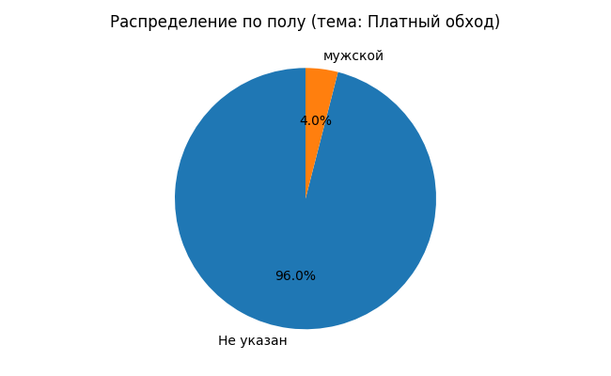
На графике 'Распределение по полу (тема: Платный обход)' представлено распределение авторов. Наибольшую долю (96.0%) составляет категория 'Не указан' (24 авторов).

Распределение по возрасту (тема: Платный обход)
На графике 'Распределение по возрасту (тема: Платный обход)' нет данных для отображения.

Примеры сообщений по теме
Автор: Казань ЧП, Источник: telegram.org
С этой ночи обход Нижнекамска и Челнов станет платным
Платность введут с 30 на 31 декабря в 00:00. Система взимания платы на обходе будет полностью автоматизирована. Она будет работать по принципу «Свободный поток».
Казань ЧП...
Ссылка: https://telegram.me/kazan_chp116/12180
Автор: Типичная Казань | Главное сообщество Казани, Источник: vk.com
⚡️ С этой ночи обход Нижнекамска и Челнов станет платным — платность введут с 30 на 31 декабря в 00:00.
Система взимания платы на обходе будет полностью автоматизирована. Она будет работать по принципу «Свободный поток»....
Ссылка: http://vk.com/wall-7628214_167400
Автор: АВТОРЫНОК Казань Челны, Источник: telegram.org
С этой ночи обход Нижнекамска и Челнов станет платным
Платность введут с 30 на 31 декабря в 00:00. Система взимания платы на обходе будет полностью автоматизирована.
Авторынок Казань Челны...
Ссылка: https://telegram.me/autorynok116/18289
Автор: Вышка Казани | Новости, Источник: telegram.org
С этой ночи обход Нижнекамска и Челнов станет платным — платность введут с 30 на 31 декабря в 00:00.
Система взимания платы на обходе будет полностью автоматизирована. Она будет работать по принципу «Свободный поток».
Больше новостей
Вышке Казани - Подписаться...
Ссылка: https://telegram.me/kazantower/11714
Автор: Шёпот Муслюмово, Источник: vk.com
❗️С этой ночи обход Нижнекамска и Челнов станет платным
Платность введут с 30 на 31 декабря в 00:00. Система взимания платы на обходе будет полностью автоматизирована. Она будет работать по принципу «Свободный поток»....
Ссылка: http://vk.com/wall-58705020_170512

5. Тематика: Коррупция в строительстве (24 сообщ.)
В рамках обсуждений системы "Платон" пользователи затрагивают смежную тему коррупции и хищений в строительной сфере, акцентируя внимание на ситуации в Санкт-Петербурге. Сообщения фокусируются на случаях злоупотреблений при строительстве и ремонте федеральных объектов, что указывает на общую обеспокоенность эффективностью использования бюджетных средств в транспортной и дорожной инфраструктуре. Тональность обсуждений носит выраженный негативный характер, пользователи демонстрируют критическое отношение к системным проблемам нецелевого расходования средств. Данная тематика отражает недоверие аудитории к прозрачности реализации крупных инфраструктурных проектов.

Распределение по полу (тема: Коррупция в строительстве)
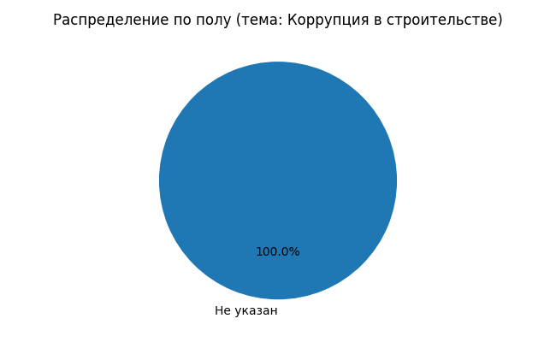
На графике 'Распределение по полу (тема: Коррупция в строительстве)' представлено распределение авторов. Наибольшую долю (100.0%) составляет категория 'Не указан' (24 авторов).

Распределение по возрасту (тема: Коррупция в строительстве)
На графике 'Распределение по возрасту (тема: Коррупция в строительстве)' нет данных для отображения.

Примеры сообщений по теме
Автор: Экономические махинации, Источник: telegram.org
Интересный город Петербург - отчего-то едва ли не все новости о хищениях на строительстве и ремонте федеральных... Интересный (https://buy-expert.com) город Петербург - отчего-то (https://t.me/nochnoy_obbzzor) едва ли не все новости о хищениях на строительстве и ремонте федеральных автодорог страны...
Ссылка: https://telegram.me/ehconomich_makhinathii/38219
Автор: Бюджетные секреты, Источник: telegram.org
Интересный город Петербург - отчего-то едва ли не все новости о хищениях на строительстве и ремонте федеральных... Интересный (https://buy-expert.com) город Петербург - отчего-то (https://t.me/nochnoy_obbzzor) едва ли не все новости о хищениях на строительстве и ремонте федеральных автодорог страны...
Ссылка: https://telegram.me/bjudzhetn_secrety/38150
Автор: Финансовые интриги дня, Источник: telegram.org
Интересный город Петербург - отчего-то едва ли не все новости о хищениях на строительстве и ремонте федеральных... Интересный (https://buy-expert.com) город Петербург - отчего-то (https://t.me/nochnoy_obbzzor) едва ли не все новости о хищениях на строительстве и ремонте федеральных автодорог страны...
Ссылка: https://telegram.me/finans_intrigi_dnja/38195
Автор: Обзор скандалов, Источник: telegram.org
Интересный город Петербург - отчего-то едва ли не все новости о хищениях на строительстве и ремонте федеральных... Интересный (https://buy-expert.com) город Петербург - отчего-то (https://t.me/nochnoy_obbzzor) едва ли не все новости о хищениях на строительстве и ремонте федеральных автодорог страны...
Ссылка: https://telegram.me/obzor_scandalov/38168
Автор: Заговоры и выговоры, Источник: telegram.org
Интересный город Петербург - отчего-то едва ли не все новости о хищениях на строительстве и ремонте федеральных... Интересный (https://buy-expert.com) город Петербург - отчего-то (https://t.me/nochnoy_obbzzor) едва ли не все новости о хищениях на строительстве и ремонте федеральных автодорог страны...
Ссылка: https://telegram.me/zagovory_i_vygovory/38196

3. Итоговые выводы
ИТОГОВЫЕ ВЫВОДЫ
По результатам анализа 811 сообщений в социальных медиа, посвященных системе "Платон", выявлено пять основных тематических направлений обсуждений.
Доминирующей темой является "Бизнес и налоги" (296 сообщений, 36,5% от общего объема), что свидетельствует о критическом восприятии системы представителями транспортного бизнеса и владельцами грузового транспорта. Пользователи активно обсуждают финансовое бремя дополнительных платежей, их влияние на рентабельность перевозок и общую налоговую нагрузку на отрасль.
Второй по значимости стала тема "Инфраструктура и дороги" (43 сообщения, 5,3%), где пользователи высказывают сомнения относительно целевого использования собранных средств и реального улучшения качества дорожного покрытия.
Значительное внимание уделяется коррупционной составляющей проекта. Темы "Коррупция в РЖД" (26 сообщений) и "Коррупция в строительстве" (24 сообщения) в совокупности составляют 6,2% обсуждений, что указывает на недоверие граждан к прозрачности системы и распределению финансовых потоков.
Тема "Платный обход" (25 сообщений, 3,1%) отражает поиск пользователями способов избежать платежей, что демонстрирует неприятие системы и попытки адаптации к новым условиям.
Общая тональность обсуждений носит преимущественно негативный характер. Пользователи воспринимают систему "Платон" как дополнительную финансовую нагрузку без видимых позитивных результатов для дорожной инфраструктуры. Отсутствие данных об уникальных авторах не позволяет оценить масштаб вовлеченности аудитории, однако значительный объем сообщений свидетельствует о высокой социальной значимости проблемы для целевой аудитории.

